**Мероприятие ко Дню Государственного герба**

**Российской Федерации**

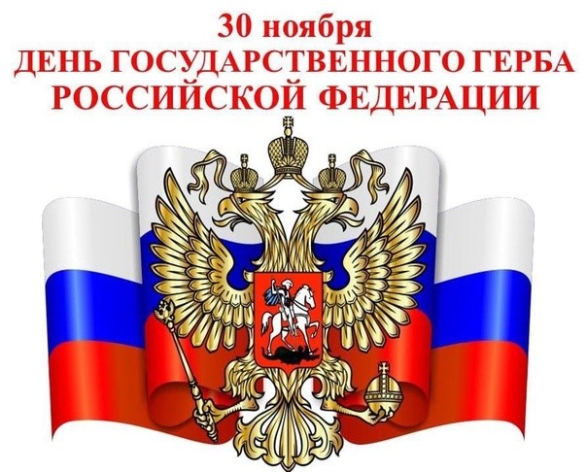День герба России отмечается 30 ноября и является значимым событием для всех граждан.

Герб — это символ, который олицетворяет нашу страну, ее историю, культуру и достижения.

В преддверии этого события, 29 ноября, в МБОУ СОШ №1 им.В.Г.Недошивина с.Ермолаево прошел тематический классный час.

Одинцова О.В., советник директора по воспитательной работе, рассказала ученикам о том, как менялся герб на протяжении веков, какие символы использовались и что они означают. Обсудили, почему герб важен для страны, его роль в формировании национальной идентичности. Классный час прошёл в дружелюбной атмосфере, с активным участием учеников. Дети не только узнали много нового, но и стали более осознанно относиться к символам своей страны. Многие отметили, что теперь им стало понятнее, почему важно гордиться своим гербом и защищать свою Родину.

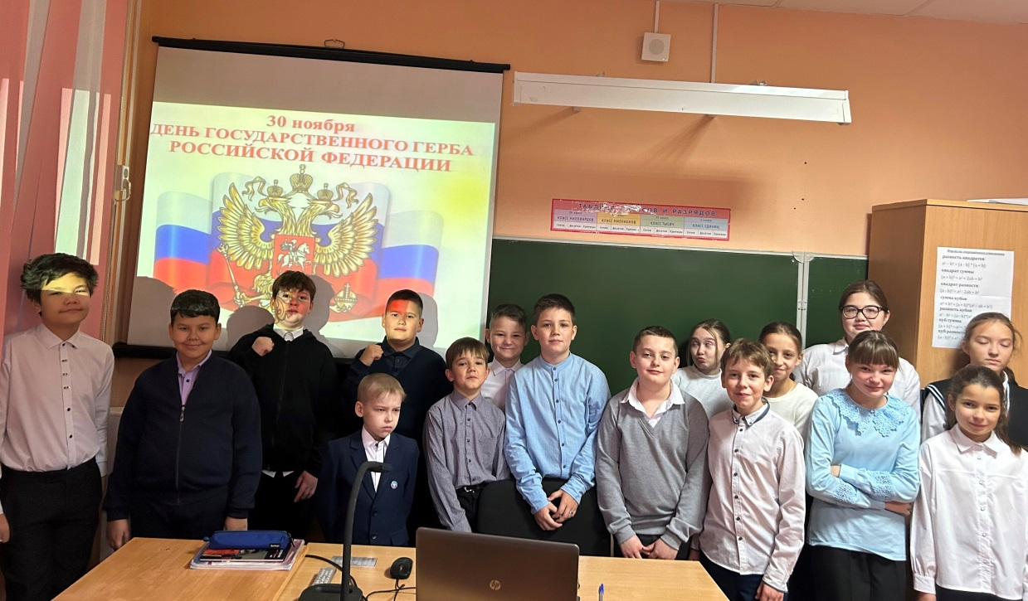Такие мероприятия способствуют развитию чувства патриотизма у подрастающего поколения и формируют уважение к истории и культуре России.